
电子科技大学中山学院
实 验 报 告
实 验 信 息
课程名称 | 计算机网络实验
实验名称 | 实验7网络地址转换 |  | 指导教师 |  | 朱秋云
实验地点 | 厚德楼B601 |  | 实验时间 |  | x-x
学 生 信 息
学院：计算机学院 |  | 班级： 软件C班 |  | 组号： C02
小组成员名单
******* ***
******* ***
******* ***

成绩 |  | 教师签名 |  | 批改时间

2018－2019学年第1学期
报 告 内 容

1、实验目的
（1）理解静态转换、动态转换和端口转换的区别和使用
（2）理解静态内部源地址转换/动态/端口地址转换的工作原理
（3）掌握静态内部源地址转换/动态/端口地址转换的配置

2、实验环境
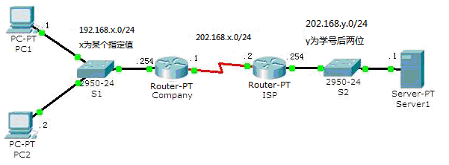

3、实验内容与步骤
一、按实验拓扑构建实验网络，记录你所构建的网络连接关系及IP地址分配。
组号：________C02_________________
设备名称 | 接口 | IP地址 | 子网掩码 | 默认网关
Company | S2/0 | 202.168.2.1 | 255.255.255.0
Company | F0/0 | 192.168.2.254 | 255.255.255.0
ISP | S2/0 | 202.168.2.2 | 255.255.255.0
ISP | F0/0 | 202.168.64.254 | 255.255.255.0
PC1 | F0 | 192.168.2.1 | 255.255.255.0 | 192.168.2.254
PC2 | F0 | 192.168.2.2 | 255.255.255.0 | 192.168.2.254
Server1 | F0 | 202.168.64.1 | 255.255.255.0 | 202.168.64.254
（1）记录Company路由器上的端口配置及静态路由配置(截图)
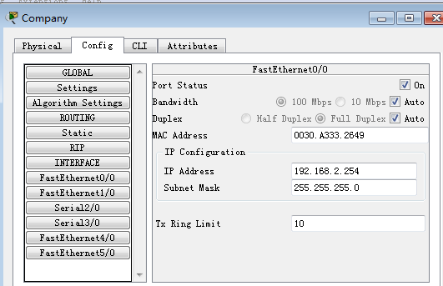
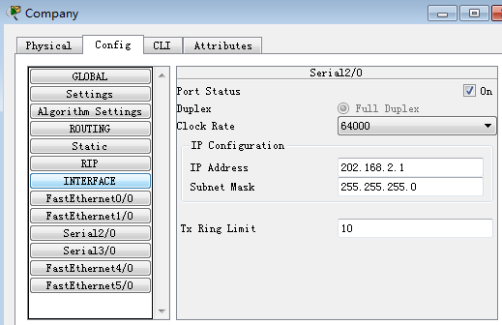
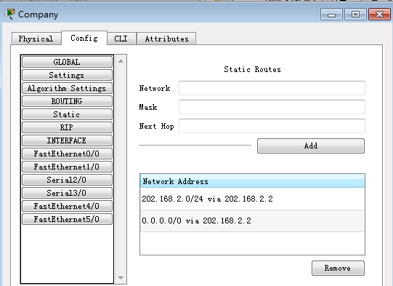
（2）记录ISP路由器上的端口配置(截图)
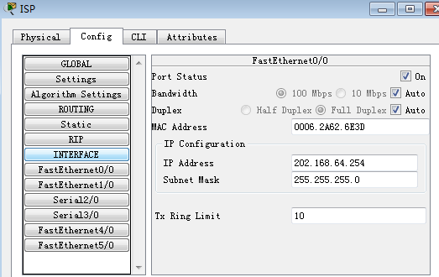
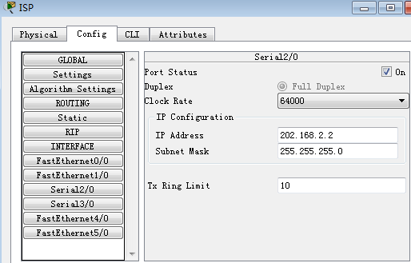
（3）记录PC1 、PC2主机ping Server1的结果(截图)
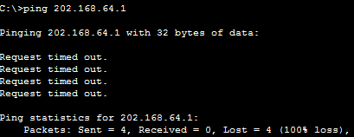
二、静态NAT配置
（1）记录使用静态内部源地址转换的配置及PC1、PC2与Server1的连通性。(截图)
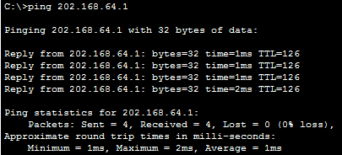
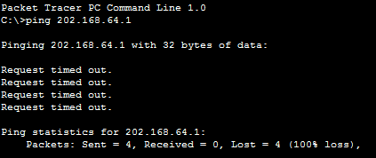
（2）记录使用静态内部源地址转换后，使用show ip nat tran命令查看的NAT表信息。（截图）
二、动态NAT配置
（1）记录使用动态NAT地址转换的配置及PC1、PC2与Server1的连通性。（截图）
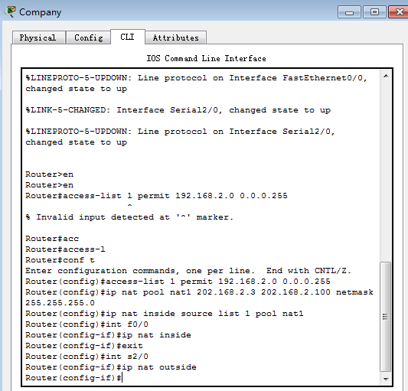
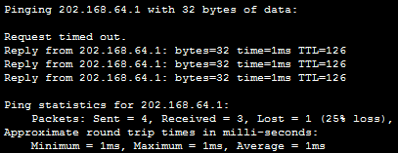
（2）记录使用动态NAT地址转换后，使用show ip nat tran命令查看的NAT表信息。（截图）
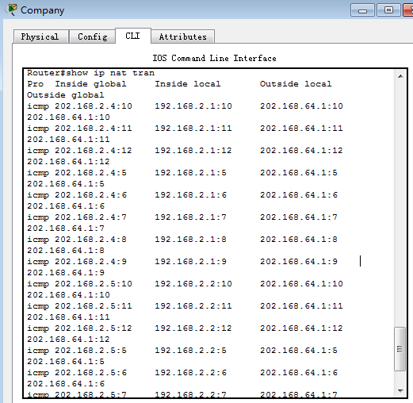

三、基于端口NAT配置
（1）记录使用基于端口的NAT地址转换的配置及PC1、PC2与Server1的连通性。（截图）
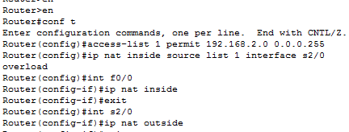
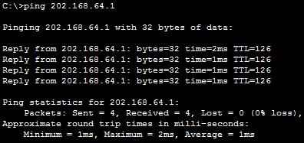
（2）记录使用基于端口的NAT地址转换后，使用show ip nat tran命令查看的NAT表信息。（截图）
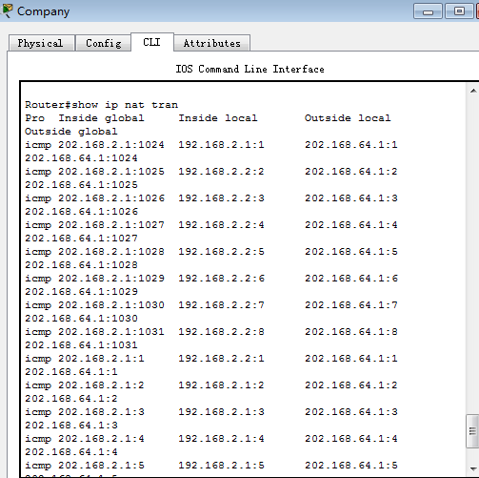

4、思考题
使用NAT之后，屏蔽了外网对内网地址的访问，这时如果外网想访问内网的主机，应该怎么做？
使用VPN。

5、问题与心得
通过本次试验，实现了静态NAT，动态NAT，基于端口NAT,学会了什么配置NAT。

6、实验评价(教师)
1．完成全部实验。 是（ ）多数完成（ ）否（ ）
2．数据准确，结果正确。 是（ ）基本正确（ ）否（ ）
3．按时完成实验报告，报告完整，符合规范。 是（ ）基本符合（ ）否（ ）

